**Дәрістердің қысқаша конспектісі**

**1 –апта**

**Бүтін сандар. Натурал сандар. Натурал сандарды белгілеу және оны оқу. Жұп, тақ, жай және құрама сандар. Ондық және екілік жүйе, сандардың шартты кеңейтілген жазылуы. Бүтін сандарға қолданылатын амалдар және олардың орындалу тәртібі (реті). Сандардың бөлінгіштігі және оларды жіктеу. Сандардың 2, 3, 4, 5, 6, 9, 10, 11, 25-ке бөліну белгілері. Ең үлкен бөлгіш (ЕҮОБ), ең кіші еселік (ЕКОЕ). Жай бөлшек. Жай бөлшектің негізгі қасиеті. Бөлшектерге қолданылатын арифметикалық амалдар. Ондық бөлшектер. Периодты бөлшек. Жай бөлшекті ондық бөлшекке айналдыру. Қатынастар және пропорциялар. Пропорцияның негізгі қасиеті. Пропорцияның белгісіз мүшесін табу. Санды тура және кері пропорционал бөліктерге бөлу Проценттер (пайыздар): Пайызға байланысты 3 есеп.**

Қосужәнекөбейту амалдарының қасиеттері:

1.  қосудың орын ауыстырымдылық қасиеті.

2.  қосудың терімділік қасиеттері.

3.  көбейтудің орын ауыстырымдылық қасиеті.

4.  көбейтудің терімділік қасиеті.

5.  (көбейтудің қосуға қатысты үлестірімділік касиеті).

Егер  және  сандары болса, онда

1.  – теңдігінде  – қосылғыш,  – қосылғыш, – қосынды деп аталады.

2.  (натурал сан болсын), мұнда  – азайғыш, – азайтқыш,  – айырма деп аталады.

3. , мұнда  – көбейгіш,  – көбейткіш, – көбейтінді деп аталады.

4. : (натурал сан болсын),  – бөлінгіш,  – бөлгіш, – бөлінді дейді, немесе  санын  санының еселігі, ал  санын  санының бөлгіші дейді. Бұл жағдайда  теңдігі орындалады.

1. Нөл кез келген санға бөлінеді.
2. Кез келген натурал сан 1-ге бөлінеді.
3. 2-ге бөліну белгісі. Натурал санның сонғы цифры 2-ге бөлінсе, онда ол сан 2-ге бөлінеді.
4. Натурал санның 3-ке (9-ға) бөліну белгісі. Натурал санның цифрларының қосындысы 3-ке (9-ға) бөлінсе, онда ол сан 3-ке (9-ға бөлінеді).3
5. 6-ға бөліну белгісі. Натурал сан 2-ге және 3-ке бөлінсе, онда ол сан 6-ға да бөлінеді.
6. 5-ке бөліну белгісі.Натурал санның сонғы цифры не 0, не 5 болғанда, ол сан 5-ке бөлінеді.
7. 4-ке бөліну белгісі. Натурал санның екі цифрдан тұратын сонғы екі таңбалы саны 4-ке бөлінсе, онда ол сан 4-ке бөлінеді.
8. 25-ке бөліну белгісі. Натурал санның екі цифрдан тұратын сонғы екі таңбалы саны 25-ке бөлінсе, онда ол сан 25-ке бөлінеді.
9. 8-ге бөліну белгісі. Натурал санның үш цифрдан тұратын сонғы үш таңбалы саны 8-ге болінсе, онда ол сан 8-ге бөлінеді.
10. **Жай бөлшектерге қолданылатын амалдар**

Жай бөлшектерге қолданылатын амалдар төмендегі формулаларға сүйенеді:

1) (бөлшектерді қосу және азайту).

2)  (бөлшектерді көбейту).

3) :(бөлшектерді бөлу).

Дербес жағдайлар4) 

Пропорцияның негізгі қасиеті деп кез келген пропорциялар үшін орындалатын теңдікті айтады . Осы негізгі қасиетке сүйеніп келесі тұжырымдардың орынды екенін дәлелдеу қиын емес.

1.  – пропорцияның ортанғы мүшелерінің орындарын ауыстыруға болады.

2.  – пропорцияның шеткі мүшелерініңорындарын ауыстыруға болады.

3. 

.

**Ереже.** 1) p%-ті бөлшек түрінде жазу үшін оны 100-ге бөлу керек: , екінші сөзбен айтқандаp-ны 1%-тің сандық мәніне көбейту қажет.

2)Белгілі бір  санынын, p% табу үшін оны p% сан мәніне көбейту жеткілікті.Сонымен-ның p%-ке сәйкес мәні  саны болса, онда

 (1)

Осы негізгі(1) теңдіктен екі формуланы шығарамыз:(2)және.(3)

(2) формуланы пайдаланып –ті  –ға тең болатын санының өз мәні анықталады; (3) формула  саны  санының неше процентінқұрайтынын көрсетеді.

**2–апта**

**Сан осі. Оң және теріс сандар. Санның абсолют шамасы (модулі). Абсолют шаманың қасиеттері. Рационал сандарды салыстыру (үлкен, кіші). Оң және теріс сандарға қолланылатын амалдар. Таңбалар ережесі.**

**Жиын ұғымы. Жиынның элементтері. Жиындардың бірігуі, қиылысуы. Бос жиындар. Натурал көрсеткішті дәреже. Теріс және нөл көрсеткішті дәреже. Бірдей негізді дәрежелерге қолданылатын амалдар (көбейту, бөлу, дәрежені дәрежелеу). Бірмүше. Көпмүшелік. Бірмүшелік және көпмүшеліктерге амалдар.**

Модульдің анықтамасы

 немесе .

Математикада жиі пайдалатын кейбір шексіз жиындар тұрақты латын бас әріптерімен белгіленеді:

N – натурал сандар жиыны;

Z– бүтін сандар жиыны;

Q – рационал сандар жиыны;

R – нақты сандар жиыны.

Мына жазулар – 7∈ z, ал – 7∉N, ∉ Q,∈ R былай оқылады: минус 7бүтін сандар жиының элементі, ал – 7 натурал сандар жиынына кірмейді, сол сияқты саны рационал сандар жиынына кірмейді де, нақты сандар жиынына кіреді.

**Анықтама.** Егер А жиынының барлық элементтері В жиынының да элементтері болып табылса, онда А жиыны В жиынына кіреді дейді және оны былай белгілейді: A⊂ Bнемесе B⊃A. Мысалы, барлық натурал сандар жиыны рационал сандар жиынына кіреді (бөлігі болады): N ⊂ Q.

Құр жиын кез келген А жиынына кіреді деп келісілген: ∅⊂ A.

*Жиындардың қасиеттері*

1. Кез келген А жиыны үшін A ⊂ А.

2. Егерде A ⊂ B және B ⊂C болса, онда A ⊂ C.

Бірінші қасиет дәлелдеуді қажет етпейді. Екінші қасиетті дәлелдеу. А-ның бір х элементін алайық: x∈ A,ал A ⊂ Bболғандықтан x ⊂ B.

АлB ⊂ C, ендеше x∈ C. Сондықтан A ⊂ C.

*Анықтама.* Егер А жиынының әрбір элементі В жиынының да элементі болып табылса, және керісінше В жиынының барлық элементі А жиынының да элементі болып табылса, былайша айтқанда екі жиын тек бірдей элементтерден тұрса, онда олар өзара тең болады және оны былай жазады: A = B.

*Мысал 1.*N⊂ Z, бірақ N мен Z өзара тең емес.

*Мысал 2.* Берілгенекі квадрат теңдеулердің x2 – 3x – 10 = 0және (x + 2)(x – 5) = 0түбірлерінен тұратын жиындар өзара тең.

*Жиындарға амалдар қолдану*

1. Жиындардың бірігуі.А жиыны мен В жиының бірігуі деп осы екі жиынға да енетін барлық элементерден тұратын М жиынын айтады және мұны былай белгілейді: M = A ∪ B.

2. Жиындардың қиылысуы.А жиыны мен В жиынының қиылысуы деп осы екі жиынға да ортақ енетін барлық элементтерден тұратын N жиынын айтады және оны былай белгілейді: N = A ∩ B.

3. Жиындардың айырмасы.А жиыны мен В жиынының айырмасы деп В жиына енбейтін А жиынының барлық элементтерін айтады және мұны былай белгілейді: A\B.

*Ережелер:*

1. Бірнеше көпмүшелерді қосу үшін өларды өз таңбаларымен тіркестіріп жазады.

2. Көпмүшелерді азайту процессінде азайғышты өз таңбаларымен, ал азайтқыштың әр мүшесін кері таңбамен тіркеп жазады. Екі жағдайда да ұқсас мүшелерін келтіреді.

3. Көпмүшелерді көбейткенде көбейгіштің әр мүшесін көбейткіштің мүшелеріне көбейтіп, өз таңбаларымен қосып жазады.

Есте болсын. Көбейтіндідегі мүшелер саны көбейгіш пен көбейткіш мүшелерінің сандарының көбейтіндісіне тең екенін ескерген жөн. Әрине, көбейтіндіде ұқсас мүшелері болса, оларды жинақтап жазған жөн.

4. Екі көпмүшені өзара бөлместен бұрын бөлінгіш пен бөлгішті стандартты түрге келтіріп, олардың мүшелерінің дәрежелерін кему ретімен жазады. Әрі қарайғы процесс екі санды бірін біріне бөлу тәртібіне ұқсас. Соңғы қалдық нөлге тең болса, онда бірінші көпмүше екінші көпмүшеге дәл бөлінгені. Қалдық қалған жағдайда оның дәрежесі бөлгіштің дәрежесінен аз болатынын ұмытпау керек.

**3–апта**

**Қысқаша көбейту формулалары. Көпмүшеліктерді көбейткіштерге жіктеу**

**Алгебралық бөлшектер және оларға қолданылатын амалдар. Алгебралық бөлшектер және оларға қолданылатын амалдар. Теңдік. Теңбе-теңдік. Теңдеу. Теңдеудің түбірі. Эквивалентті теңдеулер. Бір белгісізді, екі белгісізді теңдеулер**

**Сызықтық теңдеулер жүйесін анықтауыштар көмегімен шешу. Жүйені зерттеу.**

*Қысқаша көбейту формулалары*

Көпмүшеліктерді көбейткенде санды екі санның қосындысына (айырмасына) көбейту ережесіне суйенеміз.

а·(b±c)=(b±c)·a=ab±ac

1. (a+b)·(a–b)=m(a–b)=ma–mb=(a+b) a– (a+b) b=a2+ba–ab–b2=a2–b2,бұл жерде

a+b=mарқылы белгіледік.

2. (a + b)(a + b) =a2 + ab + ba + b2= a2 + 2ab + b2.

Осылайша қысқаша көбейту формулалары деп аталып кеткен теңдіктерді аламыз.

I.a2 – b2 = (a + b)(a – b) ⇔ (a + b)(a – b) = a2 – b2

II – III. (a ± b)2 = a2 ± 2ab + b2⇔a2 + 2ab + b2= (a + b)2

a2– 2ab + b2= (a – b)2.

IV. (a + b)3 = a3 + 3a2b + 3ab2 + b3⇔a3 + 3a2b + 3ab2 + b3 = (a + b)3.

V. (a – b)3 = a3– 3a2b + 3ab2– b3⇔a3– 3a2b + 3ab2– b3 = (a – b)3.

VI. (a + b) (a2– ab + b2) = a3 + b3⇔ a3 + b3 = (a + b) (a2– ab + b2).

VII. (a – b) (a2 + ab + b2) = a3– b3⇔ a3– b3 = (a – b) (a2 + ab + b2).

VIII. a4 – b4 = (a2– b2) (a2 + b2) =(a + b)(a – b) (a2 + b2).

IX. (a + b + c)2 = a2 + b2 + c2+ 2ab + 2ac +2bc.

X. (a + b – c)2 = a2 + b2 + c2 + 2ab – 2ac – 2bc.

*Алгебралық бөлшектер және оларға қолданылатын амалдар*

*1.Қосу және азайту амалдары.*

Ереже бойынша

**1.**+ = ; –  = .

Бөлімдері бірдей өрнектен құрылса, оны ортақ бөлімі ретінде жазады да алымдарының қосындысы (айырымы) бөлшектің алымы болады.

**2.**± = ± = .

*2. Көбейту және бөлу амалдары.*

**3.** = ; = ;  = .

**4.** == ; = .

*Сызықтық теңдеулер жүйесін алгебралық қосу тәсілімен шешкенде:*

* теңдеулердегі бір белгісіздің алдындағы коэффициенттерін абсолют шамалары бірдей, ал таңбалары әртүрлі түрге келтіреді;
* теңдеулердің екі жағын алгебралық қосып бір белгісізді жояды;
* алынған бір белгісізді теңдеуден -тің (немесе -тің) мәнін анықтап, оған сәйкес келесі белгісізді табады.

Сызықтық теңдеулер жүйесін ауыстыру тәсілімен шешкенде:

* ыңғайлы теңдеуден бір белгісізді екінші белгісіз арқылы өрнектеп алады;
* алынған өрнекті қалған теңдеудегі осы белгісіздің орнына қояды;
* алынған бір белгісізді теңдеуді шешеді;
* бірінші теңдеуден екінші белгісіздің мәнін табады.

**4–апта**

**Кез-келген дәрежелі түбір ұғымы. Оң таңбалы санның арифметикалық түбірі. Квадрат түбірді алгоритм көмегі немесе таблицамен табу. Бөлшек көрсеткіш ұғымы. Түбірлерге (радикал) қолданылатын амалдар (қосу, азайту, көбейту, бөлу, дәрежелеу, түбірден түбір табу). Иррационал өрнектерді көбейткіштерге жіктеу, бөлшек өрнектің бөліміндегі (алымындағы) иррационалдықтан арылу (босау).**

**Анықтама:** *a саныныңn –ші дәрежелі түбірі деп, n – ші дәрежесі а санына тең болатын в санын айтамыз:* мұндағы вn =a



Анықтама бойынша хn = a теңдеуін аламыз. Мұндағы а > 0,  n > 1.

xn = a теңдеуінің n жұп болғанда және - ға тең екі түбірі, n тақ болғанда - ға тақ бір түбірі болады. Енді, егер m, n – кез келген натурал сан, a, в – кез келген теріс емес нақты сан болғанда, түбірдің қасиеттеріне тоқталайық.

Ережелерді пысықтап, деңгейлік тапсырмалар орындау. (слайд арқылы көрсету).

**10. ***(көбейтіндіден түбір шығару).*

*Мысалы:*

**20***(бөлшектен түбір шығару).*

*Мысалы: *

**30. ***(түбірдің дәреже көрсеткіші мен түбір таңбасының ішіндегі өрнектің көрсеткішін қысқарту).*

*Мысалы: *

**40. ***(түбірді дәрежеге шығару).*

*Мысалы: 1) *

*2) *

***50*. ***(түбірден түбір шығару).*

*Мысалы: *

**60. ***(түбірден құтылу)*

*Мысалы: *

**70. ***(түбір көрсеткіші мен түбір астындағы өрнектің көрсеткішін дәрежелеу).*

*Мысалы: *

**Дербес жағдай: -** арифметикалық түбір. 

**5–апта**

**Квадрат теңдеуді шешудің жалпы формуласы. искриминанты бойынша квадрат теңдеудің түбірлерін зерттеу . Виет теоремасы. Квадрат теңдеудің сол жағын көбейткіштерге жіктеу. Биквадрат теңдеулер.**

Жалпы түрі төмендегі теңдікпен берілген теңдеуді

ax2+ bx + c = 0 (9)

квадрат теңдеу дейді. Мұнда a–бірінші коэффициент, ; b– екінші коэффициент, c– бос мүше.

Түбір табу формуласы , D= b2 – 4ac – дискриминант.

**Есте болсын!** D> 0 болса, x1≠x2; D= 0 болса, x1 = x2; D< 0 болса, теңдеудің түбірі жоқ.

**6–апта**

**Иррационал теңдеулер. Абсолют шамамен берілген теңдеулер**

Егер белгісіз шама радикал таңбасының ішінде болса, ондай теңдеуді иррационал теңдеу деп атайды.

Орта мектеп бағдарламасына сәйкес жиі қарастырылып жүрген иррационал теңдеулердің негізгі түрлеріне талдау жасайық.

1. Берілген теңдеуді түрлендіріп болғаннан кейін онда бір ғана радикал қалуы мүмкін

 (1)

Осындай теңдеуді шешудіңалгоритімі:

* теңдеудің анықталу облысын (АО) табады;
* радикалы бар мүшені теңдеудің бір жағына шығарады;
* теңдеудің екі жағын ге дәрежелеп, радикалдан арылады;
* алынған рационал теңдеуді шешеді;
* рационал теңдеудің табылған түбірлері иррационал теңдеудің анықталу облысына кіретінін тексеріп, есептің жауабын жазады.

1. теңдеудегі радикал дәрежесі тақ сан болған жағдайда  шарттың қажеті жоқ. Ал  жұп сан болғанда  шартының орындалуы қажет.

Шешу жолдары қарастырылған есептер.

1. Теңдеуді түрлендіріп болғаннан кейін онда әр түрлі екі радикал болуы мүмкін:

 (2)

Мұндай түрдегі теңдеулерді шешу барысында алдымен бір радикалдан, сонан кейін екінші радикалдан арылып, рационал теңдеуге көшеді. Алынған түбірлерді анықталу облысына кіретінін тексеріп теңдеудің жауабын жазады.

3. Иррационал теңдеу мына түрде берілсін:  (3)

Ондай теңдеулердің шешу ережесі:

- теңдеудің екі жағын оның сол жағындағы өрнектің «түйіндісіне» көбейтеді;

 теңдеуімен (3) теңдеуді жүйе құрып шешеді де екі қарапайым иррационал теңдеулер алады.

*Абсолют шамамен берілген теңдеулер*

Белгісізі модуль таңбасының арасында орналасқан теңдеулерді шешу барысында модульдің анықтамасын пайдаланады:

 немесе .

**7–апта**

**Функция ұғымы. Анықталу облысы және функция мәндерінің жиыны. Функцияның берілу әдістері. Тік бұрышты координаттар жүйесі. Тура пропорционалды тәуелділік. Сызықтық функция және оның графигі**

**, , ,  функцияларының графиктері**

** квадрат функция және оның графигі. Жұп, тақ, кері функциялардың қасиеттері. Теңсіздіктің анықтамасы мен қасиеттері. Теңсіздіктерге қолданылатын амалдар. Теңсіздіктерді дәлелдеу**

**Сызықтық теңсіздіктер мен бірінші дәрежелі теңсіздіктер жүйесін шешу**

Егер мүмкін мәндер жиынтығынан алынған х-тің әрбір мәніне айнымалы у-тің белгілі бір мәні сәйкес келсе, онда у айнымалы шамасы х айнымалы шамасының функциясы деп аталады. Мұндай тәуелділік у=f(х) түрінде жазылады. f әрпінің орнына басқа әріптер де , т.б.) қолданылады. Мұндағы х-ті тәуелсіз айнымалы (кейдеψ, ϕ(мыс., F, аргумент) деп, ал оның өзгеру облысы (жиыны) у-тің анықталу облысы деп аталады. х-тің өзгеруіне байланысты айнымалы у-тің қабылдайтын мәндерінің жиынын у функциясының өзгеру облысы деп атайды. Функцияның жоғарыда берілген анықтамасында назар аударатын екі жағдай бар: біріншісі — аргумент х-тің өзгеру облысын көрсету, екіншісі — х пен у мәндерінің арасындағы сәйкестік ережені немесе заңды тағайындау. Егер х-тің бір мәніне у-тің бір ғана мәні сәйкес келсе, онда у-ті х-тің бір мәнді Функциясы деп, ал егер х-тің бір мәніне у-тің бірнеше мәні сәйкес келсе, онда у-ті х-тің көп мәнді Функциясы деп атайды.

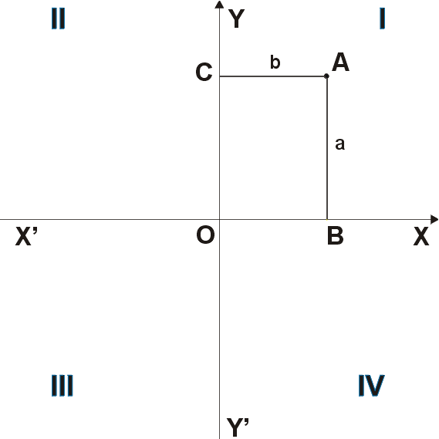Айнымалы [шамалар](https://kk.wikipedia.org/wiki/%D0%A8%D0%B0%D0%BC%D0%B0) (х пен у) мәндерінің арасындағы сәйкестік ережені немесе заңды функц. тәуелділік дейді. Функция көбінесе аналитикалық тәсіл немесе [формула](https://kk.wikipedia.org/wiki/%D0%A4%D0%BE%D1%80%D0%BC%D1%83%D0%BB%D0%B0" \o "Формула) арқылы (мысалы, , т.б.), кейде графиктік және [таблицалық](https://kk.wikipedia.org/w/index.php?title=%D0%A2%D0%B0%D0%B1%D0%BB%D0%B8%D1%86%D0%B0&action=edit&redlink=1" \o "Таблица (мұндай бет жоқ)) (дәл не жуық формулалармен есептелген) тәсілдерімен де беріледі. Математиканың одан әрі дамуы нәтижесінде [Функция табиғаты](https://kk.wikipedia.org/w/index.php?title=%D0%A4%D1%83%D0%BD%D0%BA%D1%86%D0%B8%D1%8F_%D1%82%D0%B0%D0%B1%D0%B8%D2%93%D0%B0%D1%82%D1%8B&action=edit&redlink=1" \o "Функция табиғаты (мұндай бет жоқ)) кез келген айнымалы математикалық объектілер арасындағы сәйкестік ретінде жалпыланды. [Математиканың](https://kk.wikipedia.org/wiki/%D0%9C%D0%B0%D1%82%D0%B5%D0%BC%D0%B0%D1%82%D0%B8%D0%BA%D0%B0" \o "Математика) басқа ұғымдары тәрізді Функция ұғымы да бірден қалыптасқан жоқ. Ол дамудың ұзақ жолынан өтті. “Функция” термині алғаш рет [1692](https://kk.wikipedia.org/wiki/1692) ж. [Г.Лейбництің](https://kk.wikipedia.org/w/index.php?title=%D0%9B%D0%B5%D0%B9%D0%B1%D0%BD%D0%B8%D1%86&action=edit&redlink=1) еңбектерінде кездесті. Функцияның қазіргі ұғымға жақын алғашқы анықтамасын [И.Бернулли](https://kk.wikipedia.org/w/index.php?title=%D0%98.%D0%91%D0%B5%D1%80%D0%BD%D1%83%D0%BB%D0%BB%D0%B8&action=edit&redlink=1) ([1718](https://kk.wikipedia.org/wiki/1718)) берген, ал бұл ұғымды [Д.Бернулли](https://kk.wikipedia.org/w/index.php?title=%D0%91%D0%B5%D1%80%D0%BD%D1%83%D0%BB%D0%BB%D0%B8&action=edit&redlink=1), [Л.Эйлер](https://kk.wikipedia.org/wiki/%D0%AD%D0%B9%D0%BB%D0%B5%D1%80_%D0%9B%D0%B5%D0%BE%D0%BD%D0%B0%D1%80%D0%B4), [Ж.Фурье](https://kk.wikipedia.org/w/index.php?title=%D0%A4%D1%83%D1%80%D1%8C%D0%B5&action=edit&redlink=1), [П.Дирихле](https://kk.wikipedia.org/w/index.php?title=%D0%94%D0%B8%D1%80%D0%B8%D1%85%D0%BB%D0%B5&action=edit&redlink=1), [Н.И. Лобачевский](https://kk.wikipedia.org/w/index.php?title=%D0%9B%D0%BE%D0%B1%D0%B0%D1%87%D0%B5%D0%B2%D1%81%D0%BA%D0%B8%D0%B9&action=edit&redlink=1), т.б. одан әрі дамытты

**Декарттық координаттар жүйесі** немесе **картезиандық координаттар жүйесі** - координаттар осіндегі межелері немесе базистік векторларының ұзындықтары тең, жазықтықтағы немесе кеңістіктегі түзу сызықты координаттар жүйесі. Әдетте, тікбұрышты декарттық координаттар жүйесі қолданылады. Бұл жүйені 1637 жылы француз ғалымы [Рене Декарт](https://kk.wikipedia.org/wiki/%D0%A0%D0%B5%D0%BD%D0%B5_%D0%94%D0%B5%D0%BA%D0%B0%D1%80%D1%82) (1596 - 1650) енгізген. [Нақты сан](https://kk.wikipedia.org/wiki/%D0%9D%D0%B0%D2%9B%D1%82%D1%8B_%D1%81%D0%B0%D0%BD)дарды көрнекі түрде өрнектеу үшін сан түзуі пайдаланады. Әрбір нақты санға сан түзуінің бір нүктесі сәйкес болады және керісінше - сан түзуінің әрбір нүктесіне бір нақты сан сәйкес болады. Өзара [перпендикуляр](https://kk.wikipedia.org/wiki/%D0%9F%D0%B5%D1%80%D0%BF%D0%B5%D0%BD%D0%B4%D0%B8%D0%BA%D1%83%D0%BB%D1%8F%D1%80) екі сан түзуі тікбұрышты(декарттық) координаттар жүйесін түзеді.Сан түзулері координаттар осьтері деп аталған.Осылардың қиылысу нүктесіне екі сан осінің бас нүктесі 0(нөл) саны сәйкес болады.Осы коорлинаттар жүйесі жазықтықты төрт бөлікке - квадранттарға бөледі.

**Квадраттық функцияның қасиеттері.**

1. а $≠$ 0 шарты орындалуы тиіс.
2. Функцияның анықталу облысы барлық нақты сандар жиыны.
3. b=0,c=0 болғанда, функция : у=a дербес түріне келеді.
4. Әрбір х үшін теңдігі орындалады, яғни функцияның графигі ОУ осіне қарағанда симметриялы орналасады.
5. Функция графигі парабола.Параболаның тармақтары а еселеуішке тәуелді.a>0 болғанда параболаның тармақтары жоғары бағытталады, ал а<0 болғанда парабола тармақтары төмен бағытталады.
6. a>0,D>0 болғанда, парабола тармағы жоғары қарайды, график ОХ осімен екі нүктеде қиылысады.
7. a<0, D>0 болғанда, парабола тармағы төмен қарайды, график ОХ осімен екі нүктеде қиылысады.
8. a>0,D=0болғанда, парабола тармағы жоғары қарайды, график ОХ осімен жанасады.
9. a<0,D=0 болғанда, парабола тармағы төмен қарайды, график ОХ осімен жанасады.
10. а>0,D<0 болғанда, парабола тармағы жоғары қарайды, график ОХ

осімен қиылыспайды,остің жоғарғы жағында орналасады.

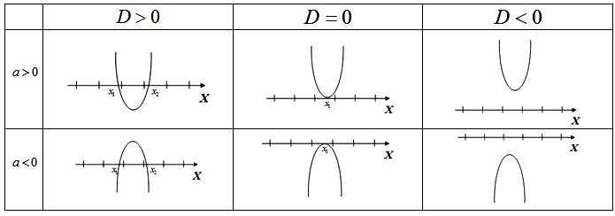

**Теңсіздіктің анықтамасы мен қасиеттері. Теңсіздіктерге қолданылатын амалдар. Теңсіздіктерді дәлелдеу**

Екі  және  нақты сандары берілсін.

Егерде  болса, онда олар өзара тең: .

Егерде  болса, онда  үлкен –дан: 

Егерде  болса, онда  кіші –дан: 

Теңсіздіктерді дәлелдеу барысында төменде келтірілген қасиеттерді пайдаланады:

1. егерде  және  болса, онда ;
2. егерде ,  болса, онда ;

2а) егерде ,  болса, онда ;

3) егерде  болса, онда ;

4) егерде  болса, онда ;

5) егерде  және  болса, онда ,

егерде  және  болса, онда ;

1.  болса, онда  немесе .

**8–апта**

Абсолют шамасы бар теңсіздіктерді шешу

Иррационал теңсіздіктер және теңсіздіктер жүйесі

**9–апта**

**Дәреже ұғымын жалпылау. Көрсеткіштік функция және оның графигі**

**Логарифмнің анықтамасы. Логарифмдік негізгі теңбе-теңдік. Бір негізден басқа негізге көшу формуласы. Өрнектерді логарифмдеу және потенцирлеу**

**Көрсеткіштік теңдеулер мен теңсіздіктер**

*Көрсеткіштік функцияның негізгі қасиеттерінің сипаттамасы*

*Анықтама.* Аргументі дәреже көрсеткішінде болатын төмендегі түрде берілген функцияны



көрсеткіштік функция деп атайды.

Оның қасиеттерін сипаттама ретінде атап өтейік.

1. Анықталу облысына барлық нақты сандар жиыны жатады: 
2. Функцияның мәндер жиыны нөлден үлкен оң таңбалы нақты сандардан тұрады:  Осыған сәйкес көрсеткіштік функцияның графигі абсцисса өсінен жоғары орналасады, былайша айтқанда осы өсті қимайды,  болады.
3. Функцияның негізгі  болсын. Сонда  болғанда  болады. Осындай қасиетке ие функцияны монотонды өспелі деп атайды. Егерде  аралығында өзгерсе, онда ; ал  болғанда . Бұдан көрсеткіштік функцияның графигі әр қашанда ордината өсіндегі  нүктесі арқылы өтетінін көреміз. Енді  аралығында өзгерсін; онда  өзгереді.

Осы қасиеттерді жинақтап: -тің мәні минус шексіздіктен плюс шексіздікке өскенде, оған сәйкес функцияның мәні нөлден плюс шексіздікке дейін өседі дейміз.

1. Функцияның негізгі  болған жағдайды қарастырайық. Бірден байқайтынымыз  болғанда  немесе . Функция монотонды кемімелі болады. Аргумент  минус шексіздіктен нөлге дейін өскенде, функцияның мәні плюс шексіздіктен 1-ге дейін кемиді, ал аралығында өссе, сәйкес функцияның мәндері бірден нөлге дейін кемиді.

Осы қасиеттерді пайдаланып  (сурет а) және 

(сурет б) функцияларының эскиз-графигін саламыз.

Тапсырмалар.

1. функцияларының графиктерінің орналасу ерекшеліктеріне талдау жасаңыздар.

2. функциясының графигін қалайша жылдам салуға болады?

3.  функциясының графигін салыңыз.

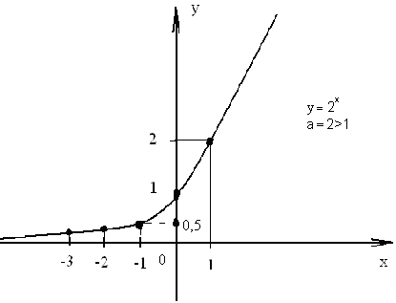

сурет а)

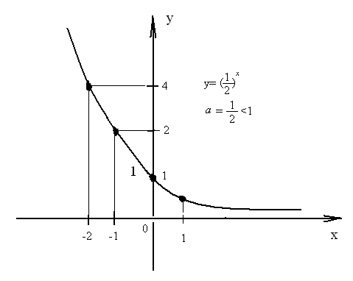

сурет б)

*Логарифмдер*

Бір оң таңбалы және бірге тең емес  санын қарастырайық. Егерде осы  санын кез келген  санына дәрежелесек, онда саны пайда болады. Бұл теңдікте  саны да оң таңбалы:

.

Математикада дәреже көрсеткіші -ны негізгі болғандағы  санының логарифмі дейді. Сонымен,  – оқылуы: логарифм  негізі . Есте сақтайық: . Осыдан тамаша бір теңбе-теңдік шығады: , мұнда 

Қажет болған жағдайда кез келген оң санды, келесі бір оң сан (бірге тең емес) арқылы өрнектеп жазуға болады.

*Логарифмдеу және потенцирлеу*

Сандар мен өрнектердің логарифмін табуды логарифмдеу дейді. Негізгі теоремалар.

 – натурал сандар,  – рационал сандар болсын.

1..

2. .

3. .

4. .

5. .

6. .

7. .

8. 

9. .

10. .

11. .

12. .

**10–апта**

**Логарифмдік теңдеулер мен теңсіздіктер. Көрсеткіштік және логарифмдік теңдеулер жүйесі**

*Көрсеткіштік теңдеулер*

Белгісіз айнымалы шама дәреже көрсеткішінде болып келген теңдеулер-көрсеткіштік теңдеулер деп аталады.

Жалпы түрі  Жиі кездесетін көрсеткіштік теңдеулердің шығару жолдарын қарастырайық.

1. Егерде теңдеудің түрі былайша берілсе  онда көрсеткіштік теңдеуден алгебралық (рационалдық) теңдеуге көшеді.

Егерде  болса, онда  пайдаланып  теңдеуін шешеді.

1. Теңдеудіңтүрімынадайболсын.

Сонда  сандарының ең кішісі) жақшаның алдына шығарып, теңдеуді  түріне келтіреді.

1. Теңдеудің жалпы түрі мынадай болғанда

,

жаңа белгісізді  еңгізіп алгебралық теңдеуге көшеді.

1. Теңдеудің жалпы түрі мынадай болсын: . Бұлтеңдеуді «біртекті» теңдеудепатайды. Шешу жолы:  бөледі.

 болса,  екенін ескеріп квадрат теңдеуді  шешеді.  болса



жәнеболғанжағдайдатеңдеудің 2 түбіріболады.

 (немесе) болса, ондатеңдеудің 1 түбіріғанаболады.

1. . Шешуі. Теңдеудімынатүргекелтіреміз: 

Егерде , болса, онда  Немесе 

*Көрсеткіштік теңсіздіктер*

Белгісіз айнымалы шама дәреже көрсеткіштерінде болып келген теңсіздіктерді-көрсеткіштік теңсіздіктер деп атайды. Ең қарапайым теңсіздіктің түрі мынадай: . Мұнда . Осындай теңсіздіктерді шешу барысында көрсеткіштік функцияның монотондылығын пайдаланып  теңсіздігін төмендегідей түрлендіреді:

1) ,

2) ,

Негізгі  болғанда функцияның үлкен көрсеткішіне функцияның үлкен мәні сәйкес келеді. Керісінше,  болған жағдайда функцияның үлкен мәні көрсеткіштің кіші мәніне сәйкес келеді.

Жиі кездесетін қарапайым теңдеулердің шешу жолын қарастырайық. Шешу барысында мына теңдіктерді және оларға сәйкес қосымша шарттарды естен шығармаған жөн.

1. 
2. 
3. 
4. .

Логарифмдік теңдеуді түрлендіріп мына түрге келтірсе



онда оны потенцирлеу әдісімен басқа, шешу жолы белгілі теңдеу және теңсіздіктермен алмастырады.



**11–апта**

**Геометриялық фигуралар: кесінді, түзу, сәуле, сынық сызықтар, кесінділерді салыстыру. Бұрыштар. Бұрыштарды салыстыру. Бұрыштардың түрлері: сүйір, тік, доғал, іргелес және вертикаль бұрыштар. Бұрыштың биссектрисасы. Перпендикуляр және көлбеу. Параллель түзулер. Үшбұрыш және оның элементтері (медиана, биіктік, биссектриса). Үшбұрыштың түрлері. Периметр**

Планиметрияда бір жазықтықтың бойында орналасқан геометриялық фигуралардың қасиеттері зерттеледі. **Нүкте** мен **түзу** – ең қарапайым геометриялық фигуралар болып-есептеледі. Нүктелерді латын алфавитінің бас әріптерімен, ал түзулерді олардың кіші әріптерімен белгілейді (1-сурет). Мысалы, А нүктесі, В нүктесі, а, b – түзулері. Көп жағдайда түзуді оның бойында орналасқан екі нүкте арқылы белгілейді.

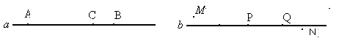

1-сурет

А нүктесі а түзуінің бойында жатса оны былайша жазады:Аа немесе АСВ. Ал Мb, MPQ, Nb жазуларды былайша оқимыз: М нүктесі b (немесе PQ) түзуінің бойында жатпайды.

**Есте сақтаған жөн**:

1. AOB< 90º болса, онда ол **сүйір бұрыш** деп аталады.
2. AOB = 90º болса, онда ол **тік бұрыш** деп аталады.
3. AOB> 90º болса, онда ол**доғал бұрыш** деп аталады.
4. **Вертикаль бұрыштар** бір-біріне тең: AOC =BOD.
5. **Жазық бұрыштың** мәні 180º.
6. **Түзулердің орналасу жағдайлары**
7. Берілген екі түзудің ортақ нүктесі болса,онда олар осы нүктеде қиылысады дейді.
8. Ортақ нүктелері болмайтын түзулер **параллель** түзулер деп аталды.
9. Екі  және b түзулерін үшінші  түзуі қиып өтеді делік (2-сурет). Берілген бұрыштардың атын есте сақтау қажет:

|  |  |
| --- | --- |
| 8  7  6  5  4  3  2  1  *c*  *b*  *a*  2-сурет | (3; 6); (4; 5); (2; 7); (1; 8) – **айқыш бұрыштар**;  (1; 5); ( 2; 6);( 3; 7); (4; 8) – **сәйкес бұрыштар**;  (3; 5); ( 4; 6);(1; 7); (2; 8) – **біржақты бұрыштар**. |

Түзулердің параллельдігін || символы арқылы белгілейді, мысалы а және b түзулері параллель болса, онда оларды былайша жазады: а || b (5-сурет).

**Аксиома**. а түзуінің бойында жатпайтын В нүктесі арқылы а түзуіне параллель бір ғана b түзуін жүргізуге болады.

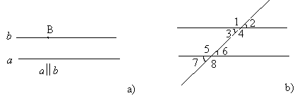

3-сурет

3b-суретінде параллель а және b түзулерін үшінші с түзуі қиып өткен. Сонда төменгі теңдіктер орындалатынын **ұмытпаған жөн**:

1. Сәйкес бұрыштар өзара тең: 1=5; 2=6;3=7;4=8.
2. Айқыш бұрыштар өзара тең: 3 =6;4 =5; 1 =8; 2 =7.
3. Біржақты бұрыштардың қосындылары 180º тең.

Есеп шығару барысында осы шарттардың біреуі орындалса берілген түзулер өзара параллель болады деп қорытындылайды.

**Теорема 1.** Үшбұрыштың үш медианасы бір нүктеде қилысады.

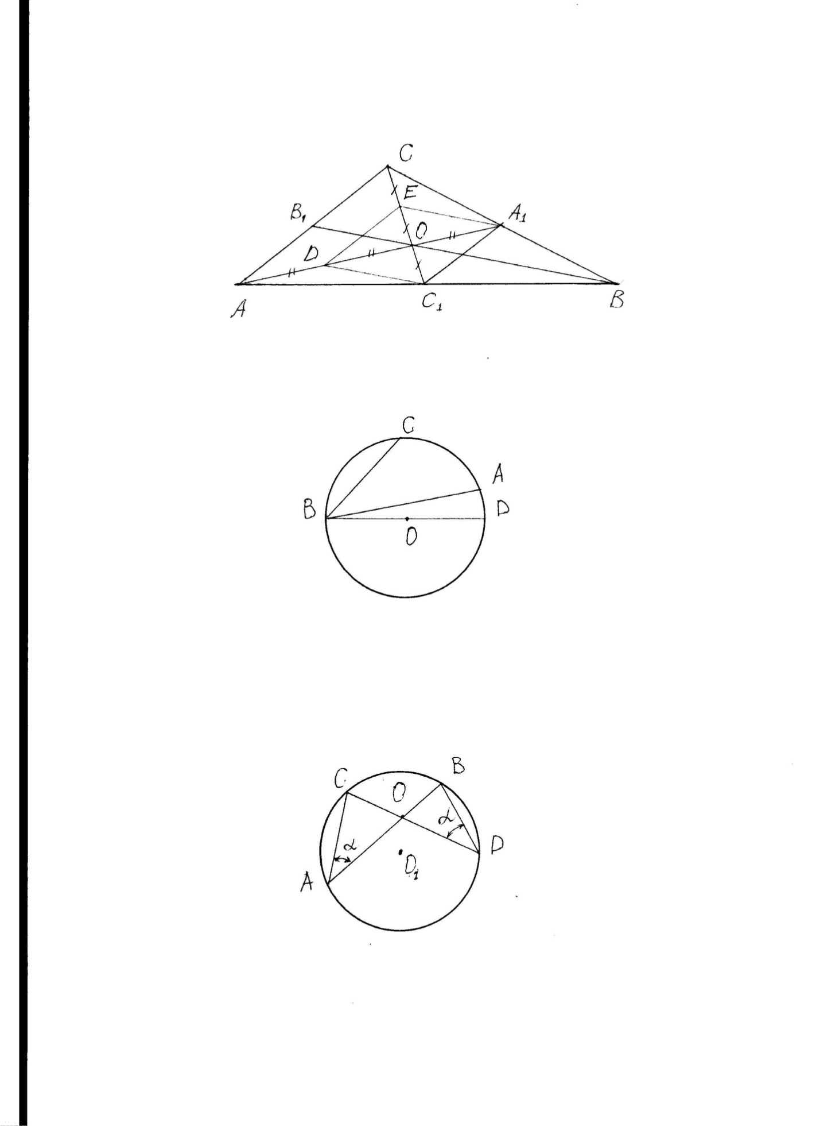

4-сурет

Дәлелі (4-сурет). *ВС,СА* және *АВ* қабырғаларының орта нүктелері *А,В,С* болса, *ВА= АС*, *СВ= ВА* және *АС= СВ* болады. Одан шығады

**

*Ұмытпаған жөн:* Үшбұрыштың медианаларының қиылысу нүктесінде мынандай теңдіктер оорындалады:

1. *ОА/АО* = 1/2; *ОА/АА=* 1/3. Қалған екі медиана үшін дәл осындай қатынастар орындалады.
2. Әр медиана үшбұрышты аудандары тең екі үшбұрышқа бөледі.
3. *АОС, СОВ, ВОА, АОС, СОВ, ВОА* үшбұрыштарының аудандары өзара тең болады.
4. *АОВ, ВОС, СОА* үшбұрыштарының ауданы .
5. *С* және *О* нүктелерінен *АВ* қабырғасына түсірілген перпендикулярларды және арқылы белілесек  болады.
6. *А* төбесінен жүргізілген үшбұрыштың медианасы оның үш қабырғасы арқылы мына формуламен табылады:

.

*Теорема 2.* Үшбұрыштың биссектрисасы қарама – қарсы қабырғаны іргелес қабырғаларының қатынасына тең пропорционал бөліктерге бөледі.

*Теорема 3.*Үшбұрыштың үш биссектрисасы бір нүктеден өтеді.

|  |  |
| --- | --- |
| 5-сурет | Дәлелі (5-сурет). ∆*АВС* үшбұрышында *АА, ВВ* және *СС* – биссектрисалар, *ВС = а, СА = b, АВ = с*. Жоғарыда дәлелдеуіміз бойынша:  *ВС/СА = BC/CA*, *CA/AB = CA/AB*; *AB/BC= = AB/BC* немесе *a/b=BC/CA;*  *b/c=CA/AB; c/a=AB/BC.*  Ендеше *=*=1. Теорема дәлелденді. |

*Теорема 4.* Үшбұрыштың үш биіктігі бір нүктеден өтеді.

Дәлелі (6-сурет). *АА**ВС, ВВАС, ССАВ* болсын. Сонда:

*АС= bA*,

*CB = aB*,

*BA= cB*,

*AC = bC*,

*CB=aC*,

*BA=cA*.

|  |  |
| --- | --- |
| 6-сурет | Осы теңдіктерді пайдаланып мына теңдікті аламыз.  = = 1.  Чева теоремасы бойынша *АА*1*, ВВ*1және *СС*1 бір *О* нүктесінде қилысады. |

**12–апта**

**Тікбұрышты үшбұрыш. Пифагор теоремасы. Сүйір бұрыштың тригонометриялық функциялары (синус, косинус, тангенс, котангенс). Негізгі тригонометриялық теңбе-теңдік. Синус және косинустар теоремасы. Үшбұрыштың тамаша нүктелері**

***Тік бұрышты үшбұрыштар***

**Анықтама.** Бір бұрышы 90°-қа тең болса, ондай үшбұрышты тік бұрышты деп атайды (23-сурет).

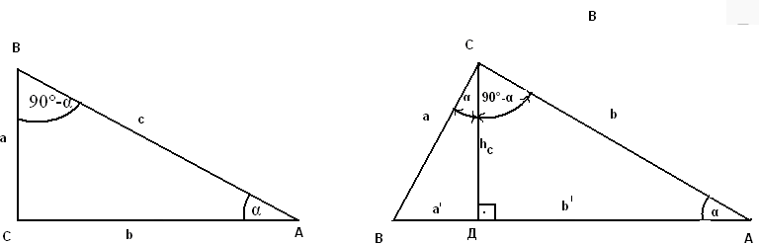

23-сурет 24-сурет

Тік бұрыш жасайтын қабырғаларды ***катеттер***, ал оған қарсы жатқан қабырғаны ***гипотенуза*** дейді. Сонымен *ВС = а* – катет, *АС = b* – катет, *АВ = с* – гипотенуза.

***Есте болсын.*** Сүйір бұрыштарының қосындысы 90°-қа тең: *А +В* = 90°. *А = α* арқылы белгілесек, *В* = 90°– *α* болады.

**Анықтамалар.**

Катеттің гипотенузаға қатынасын оған қарсы жатқан бұрыштың ***синусы***, немесе іргелес жатқан бұрышының ***косинусы*** деп атайды:

1. *ВС/ВА* = sin*A* = cos*B*.
2. Катеттің екінші катетке қатынасын оған қарсы бұрыштың ***тангенсі***, ал іргелес жатқан бұрыштың ***кoтангенсі*** дейді:

*ВС/СА* = tg*A* = ctg*B*.

24-суретте *АВ* болсын. *А = α* арқылы белгілесек *АВС =АСD*= 90°– *α*, *А=DCВ = α* болады. Осы суреттен жоғарыдағы анықтаманы ескеріп cоs*A* = *DА/АС* = = *АС/АВ* аламыз. Содан *АС*² *= АВ* (1). Енді cos*B* = *BD/BC = BC/BA*. Ендеше *ВС*²*= = АВ∙DВ* (2). Осы екі теңдіктің сол жағын сол жағына, оң жағын оң жағына қоссақ, көне заманнан бері белгілі Пифагор (б.д. 5 ғасыр) теоремасы деп аталатын теңдікті аламыз:

*АС*² *+ ВС*² *= АВА + АВВ = АВ(АD + DВ) = АВ*².

*Пифагор теоремасы.*Тік бұрышты үшбұрыштың катеттерінің квадраттарының қосындысы гипотенузаның квадратына тең.

***Есте сақта:***

1. Тік бұрыштың төбесінен гипотенузаға перпендикуляр (*СD*) түсірілсе, онда ∆*АСD*, ∆*ВСD* және ∆*АСВ* өзара ұқсас болады. Катеттерінің гипотенузадағы проекциялары *ВD=а′, DА=b′* болсын. Сонда ∆*ВDС*~∆*АСВ* ұқсас, онда *ВС/ВD=АВ/ВС*⇔*а/а′=с/а*; *а*²=*са′* (1). ∆*АDС*~∆*АВС* ұқсас, ендеше *b′/b =b/с* ⇔ *b*²=*с′* (2). (1) және (2) теңдіктерді пайдаланып *а*² *+ b*²= *с′+с′ = с*²(*а′+b′*) *= с*²бұрынғы дәлелдеген теңдікті алдық.
2. ∆*СDВ*~∆*АDС* ұқсастығынан: *ВD/СD = СD/DА*⇔*СD= ВDА* немесе *h*² *= a′′*.

**1-есеп.** Тік бұрышты үшбұрышта *с* = 17см, *а* = 8см. Екінші катеттің ұзындығын табу керек.

Шешуі. *а*² *+ b*² *= с*², *b*² *= с*² *− а* ²= 17² − 8² = 25= 5²² = 15², *b* = 15см.

**2-есеп.** Тік бұрышты үшбұрыштың катеттері *а* және *b*. Тік төбесінен гипотенузаға жүргізілген биіктікті табу керек (24-сурет).

Шешімі:

1. *АВ*
2. Үшбұрыштың ауданын екі тәсілмен-есептеп, оларды өзара теңейміз:



*Косинустар теоремасы*

*Теорема.* Кез-келген үшбұрышта оның қабырғасының квадраты, қалған екі қабырғасының квадратынан олардың арасындағы бұрыштың косинусын осы қабырғалардың екі еселеген көбейтіндісінің айырымына тең.

|  |  |
| --- | --- |
|  | Берілгені: ∆ *АВС*, *ВС = а, АС = b, АВ = c*.  Дәлелдеу керек: *ВС=АВ+АС−* 2*АВ·АС·*соs*А*.  Дәлелдеуі (сурет). *ВDАС* болсын. Сонда ∆*СDВ* және ∆ *АDВ*-тік бұрыштылар.  *ВD=ВС− DС= АВ− АD; DС =АС −АD;*  *ВС= АВ +DС− АD*= *АВ + (АС − АD)−*  *− АD=АВ+АС−*2*АС·АD+АD− АD= АВ+АС− −*2*АС·АD*.  Енді *АD=АВ∙*соs*А* ескеріп *ВС=АВ+АС−*2*АС∙АВ∙*соs*А*.  Tеорема дәлелденді. |

**13–апта**

**Төртбұрыштар: параллелограмм, тіктөртбұрыш, ромб, квадрат. Олардың қасиеттері. Трапеция. Негізгі элементтері. Фалес теоремасы. Үшбұрыш пен трапецияның орта сызықтарының қасиеттері Тіктөртбұрыш, параллелограмм, ұшбұрыш, трапеция аудандары**

*Параллелограмм*

*Параллелограмм* деп қарама қарсы екі қабырғасы тең және параллель болып келген төртбұрышты айтады.

*Параллелограмның қасиеттері* (сурет):

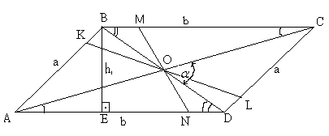

1. *BC||AD* және *BC = AD* – бұл анықтамасы бойынша.
2. *AB||DC* және *AB = DC*.
3. *A* =*C*, *D* =*B* − қарма қарсы бұрыштары өзара тең.
4. *AO = OC, BO = OD* − диагональдары қиылысу нүктесінде қақ бөлінеді.
5. *ABD* =*CBD*, *ABC* =*ADC* − диагоналы параллелограмды тең екі үшбұрышқа бөледі.
6. *AOD* =*COВ*, *AOВ*=*COD*.
7. *A*+*D* =*C*+*B* =1800.
8. *О* нүктесі арқылы жүргізілген *MN*, *KL* қесінділері осы нүктеде тең екі бөлікке бөлінеді.
9. Бір бұрышының биссектрисасы тең бүйірлі үшбұрыш қияды.
10. Қабырғаның бойындағы бұрыштардың биссектрисалары өзара перпендикуляр болады.
11. Бір төбесінен қабырғаларына түсірілген екі биіктіктің арасындағы бұрыш параллелограмның бір бұрышына тең болады.
12. Параллелограмның қабырғаларының орта нүктелері тағы да бір параллелограмның төбелері болады.
13. Периметрі*P*= 2(*AB+AD*)
14. Ауданы *S= a*
15. *AC*2*+BD*2= 2(*AB*2*+AD*2).

*Ромб*

1. Параллелограмның барлық қасиеттері ромбыда бар.
2. Ромбының диагональдары қарама-қарсы бұрыштардың биссектрисасы болады.
3. Ромбының диагональдары өзара перпендикуляр болады.
4. Ромбыға іштей шеңбер сызығу болады.

*Ескерту.* Жоғары 4 қасиетінің бірі бар төртбұрыш ромб болады.

|  |  |
| --- | --- |
|  | 1. *AB=BC=CD=DA*; 2. *AC BD*; 3. ∆*BAC =* ∆*DAC*,*BCA* =*DCA*; 4. *h=BE=BF*; 5. *AC+ BD=* 4*AB*; 6. *r =* – іштей сызылған шенбердің радиусы. |

*Тіктөртбұрыш*

Бір бұрышы тік болып келген параллелограмды ***тік төртбұрыш*** деп атайды.

Анықтамадан тік төртбұрыштың қалған бұрыштары да 90-қа тең болатыны шығады. ***Есте сақтаған жөн***: параллелограмның барлық қасиеттері тік төртбұрышта да қайталанады.

*Қосымша қасиеттері:*

1. тік төртбұрыштың даигональдары өзара тең болады;
2. тік төрбұрышқа әр уақытта сырттай шеңбер сызуға болады. Оның диаметрі тік төрбұрыштың диагоналына тең, ал центрі диагоналдарының қиылысу нүктесі;
3. қабырғалары әр түрлі болып келген тік төртбұрышқа іштей шеңбер сызуға болмайды.

*Квадрат*

*Квадрат*деп бір бұрышы 90-қа тең ромбыны атайды.

Квадратта параллелограмм, ромб және тік төртбұрыштың барлық касиеттері бар. Қосымша қасиеті: квадраты іштей, немесе сырттай шеңбер сызуға болады. Олардың диаметрлері квадраттың қабырғасына, немесе диагоналына тең.

|  |  |
| --- | --- |
| *Трапеция* | *1-есеп.АВСD* – квадрат, қабырғасы 4см. Квадратты іштей және сырттай сызылған шеңберлердің радиустарының көбейтіндісін табу керек.  Шешуі. 2*r* = 4см, 2*R* = 4. Ендеше *r* ∙*R* =. Жауабы. .  *2-есеп.* Қабырғасы 6см квадратың төбелерінен катеттері 2см-ден 4 тік бұрышты үшбүрыш қиылып алынған. Пайда болған 8 бұрышты фигураның және квадраттың аудандарының қатынасын табыңыздар. |

Екі қабырғасы параллель басқа екі қабырғалары параллель емес төртбұрышты ***трапеция*** деп атайды

Параллель қабырғалары трапецияның ***табандары***, параллель емес қабырғалары ***бүйір қабырғалары*** деп аталады.

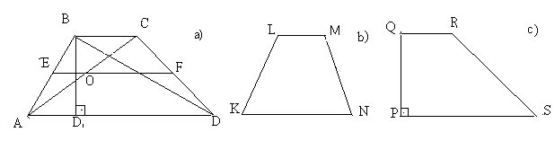

*АС* және *ВD* – ***дагональдары***,табандарының ара қашықтығы трапецияның ***биіктігі*** (а-сурет). *ВDАD, ВD=h* – биіктік. Бүйір қабырғаларының орта нүктелерін қосатын сызықты трапецияның ***орта сызығы*** дейді. *АЕ = ЕВ* және *СF = FB* болса, онда *EF* – ***орта сызық***.

*Теорема 1.*Орта сызық табандарының қосындысының жартысына тең және табанына параллель болады.

Берілгені: *АВСD* – трапеция, *EF* – орта сызық.

Дәлелдеу керек: 1) *EF* = ; 2) *EF||АD||ВС*.

Дәлелі. *АС**ЕҒ* = 0 болса, онда *ЕО* = және *ОҒ* =.

Сондықтан *ЕО+ОҒ = ЕҒ* = .

Үшбұрыштың орта сызығы табанына параллель болатынын білеміз. *О* нүктесінен трапецяиның табанына бір ғана параллель түзу жургізуге болады.Сондықтан *ЕҒ||ВС||АD*. Теорема дәлелденді.

**14–апта**

**Шеңбер және оның элементтері: центр, радиус, хорда, қиюшы, сегмент, сектор, жанама. Үшбұрышқа сырттай және іштей сызылған шеңбер. Шеңберге іштей және сырттай сызылған дұрыс көпбұрыштар. Олардың периметрі мен ауданы. Шеңбердің ұзындығы және дөңгелектің ауданы**

*Шеңбердің элементтері*

Центрі деп аталатын нүктеден бірдей қашықтықта жазықтықта орналасқан нүктелер жиынын ***шеңбер*** деп атайды (сурет).

|  |  |  |
| --- | --- | --- |
|  |  |  |

Шеңбердің бойындағы *А* нүктені центрі *О* мен қосатын кесіндіні ***радиус*** деп атайды: *ОА=R*. Шеңбердің екі нүктесін қосатын кесінді *MN* – ***хорда***, центрден өтетін хорда *СВ* – ***диаметр***, *СВ =* 2*R*, екі радиуспен төбесі центрде орналасқан бұрыш*АОВ* =  – ***центрлік бұрыш***, ал екі хордамен төбесі шеңбердің бойында орналасқан *ЕDF =*– ***іштей сызылған бұрыш*** деп аталады. Центрлік бұрыш тіреліп тұрған доғамен өлшенеді. Белгілеуі *АВ* немесе . Іштей сызылған бұрыш*ЕDF* == $\frac{EF}{2}$– тірелген доғаның жартысына тең (а-сурет).

Орталық бұрыш және ол тірелген доғамен шектелген фигура ***сектор*** деп аталады. *АВО* – сектор (67b-сурет).

Доға және оны тіреп тұрған хордамен шектелген фигура – *МmN****сегмент***. Сектор және cегмент шеңберді екі бөлікке бөледі. Секторлар *АкВО* және *АрВО*, сегменттер *МmN* және *МnN* (b-сурет). Бір шеңберде, тең хордалар тең доғаларды керіп тұрады және керісінше тең доғаларды керіп тұратын хордалар өзара тең болады.

Шеңбермен бір ғана ортақ нүктесі бар түзу – ***жанама***, мысалы *СD* – жанама, *А* – ***жанасу нүктесі***, *ОАСD*. *ЕF****түзуі-қиюшы*** деп аталады (с-сурет).

*Іштей сызылған бұрыштардың өлшемдері*

*Теорема.* Іштей сызылған бұрыш өзі тірелген доғаның жартысымен өлшенеді.

|  |  |  |
| --- | --- | --- |
|  | b) | рисс) |

Іштей сызылған бұрыштар шеңбердің центіріне байланысты 3 жағдайда болуы мүмкін (сурет).

*1-ші жағдай*. *О* центірі *АВ* қабырғасының бойында жатсын. *О* және *С* нүктелерін қосып *АВС* делік. Сонда *ВСО* болады, себебі *ОВ=OC=R*.

*АОС* =2−*BOC*-ның сыртқы бұрышы. Ендеше 2*АВС*.

*2-ші жағдай*. Шеңбердің центрі *АВС* үшбұрышының ішінде орналасса, онда *ВD* диаметрін жүргіземіз. $∠$*АВD* =. Ендеше $∠$*АВС* = = $\frac{АD+DС}{2}=\frac{АС}{2}$

*3-ші жағдайда $∠$ АВС* =(с-сурет).

*Осы теоремадан салдар*.

*Теорема 1.* Бір доғаға тірелген іштей сызылған бұрыштардың мәндері өзара тең болады.

*Теорема 2.* Диаметрге тірелген іштей сызылған бұрыш тік болады.

Себебі диаметр шеңберді қақ бөледі. 360: 2=180 (68а-сурет). Ендеше $°÷2={180}^{°}.Ендеше 180°$ 180тірелген іштей сызылған бұрыш .

*Теорема 3.* Жанама мен хорданың арасындағы бұрыш хорда керіп тұрған доғаның жартысымен өлшенеді.

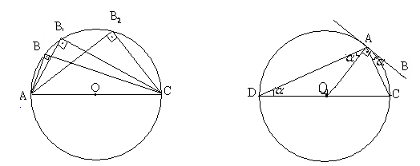a) b)

*АС* – диаметр (а-сурет) .  себебі *СD*− диаметр болса, , ал  (b-сурет).

*Үшбұрышты іштей және сырттай сызылған шеңберлердің центрлері*

*Теорема 1.АВС* үшбұрышын іштей сызылған шеңбердің центрі биссектрисалардың қиылысқан нүктесі болады.

В

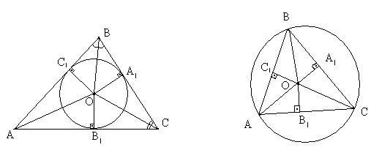

а) b)

Бұрын үшбұрыштың үш биссектрисасы бір *O* нүктеде қиылысатынын дәлелдегеміз. *OА*⊥ *ВС, ОС*⊥*АВ* болса,*ОА=ОС*, себебі ∆*ОАВ* = ∆*ОСВ*. Дәл солай *ОВ*⊥*АС* болса, онда *ОА= ОВ.* Ендеше *О* нүктесінен *ОА= r* радиусымен жүргізілген шеңбер үшбұрыштың қабырғаларын *А, В, С,* нүктелерінде жанайды.

*Теорема 2.АВС* үшбұрышының қабырғалары *а, b, с* және іштей сызылған шеңбердің радиусы *r* болса , онда оның ауданы *р∙r* тең болады (мұнда ).

Дәлелі (70а-сурет). 

*АВС* үшбұрышының ауданы *ВОС, АОС* және *АОВ* үшбұрыштарының аудандарының қосындысына тең.

*1-есеп.* Үшбұрыштың ауданы 1,5дм, жарты периметрі 3дм. Оны іштей сызылған шеңбердің радиусын-есептеңіз.

Шешуі. *S* = 1,5, *p* = 3, *r* = ?

*S* = *pr , r* = дм. $+\frac{s}{p}+\frac{1.5}{3}=0.5$

Жауабы. 5см.

*Теорема 3.* Үшбұрышты сырттай сызылған шеңбердің центрі оның қабырғаларының орта нүктелері арқылы тұрғызылған үш перендикулярдың қиылысу нүктесі болады (b-сурет).

Дәлелі. *А1, В1, С1* – *ВС, АС* және *АВ* қабырғаларының орта нүктелері. *А1* және *В1*нүктелерінде тұрғызылған перпендикуляр түзулер *О* нүктесінде қиылысса, онда *АО = OC = = OВ* болады. Себебі ∆*АВ1О* = ∆*СВ1О* *АО = ОС=OВ*. Ендеше *О* – сырттай сызылған шеңбердің центрі.

*Есте сақтаңыздар.* Жоғарыда диаметрге тірелген шеңберді іштей сызылған бұрыш 900 екенін байқағанбыз. Ендеше ол шеңбердің радиусы гипотенузаның жартысына тең екен!

*2-есеп.*Тік бұрышты үшбұрышта гипотенуза 25см. Сырттай сызылған шеңбердің радиусын табу керек.

Жауабы. *R* = 12,5cм.

*3-есеп.* Тең қабырғалы үшбұрыштың қабырғасы 20см. Оны сырттай және іштей сызылған шеңберлердің радиустарын табыңыздар.

|  |  |  |
| --- | --- | --- |
|  | Шешуі (сурет). *ВD*⊥*АС* болсын. Сонда болады. *СЕ*⊥*АВ* болса, *ОD* =*ОА = ОВ = ОС*, *ВD* =    Жауабы. ; $\frac{ВД}{3}=r \frac{2 }{3}ВD=R$ | |
| *Теорема 4.* Шеңберден тыс орналасқан нүктеден оған жүргізілген екі жанама өзара тең болады.  Дәлелі (сурет) *AB* және *AC* жанамалар. *OB*⊥*BA*, *OC*⊥*CA*.  *AOB* =*AOC*, осыдан *AB = AC*. | | $\frac{ВД}{3}=r \frac{2 }{3}ВD=R$ |

**15–апта**

**Тік бұрышты үшбұрыштағы және дөңгелектегі метрикалық қатынастар.**

**Стюарт теоремасы.**

*Стюарт теоремасы***.***АВС* үшбұрышында *а, b, с* қабырғалары белгілі және *АВ* қабырғасының бөліктері *АD = m*, *DВ = n* берілсе, онда

*СD·АВ + АD·DВ∙АВ = ВС·АD + АС·DВ* (I)

|  |  |
| --- | --- |
|  | Берілгені (32-сурет):*ВС=а*, *АС=b*, *АВ= с*, *АD=m*, *DВ=n*,*СD= х.* Дәлелдеу керек: *СD·с+ m·n·c = а·m + b·n,*  (*СD·АВ + АD·DВ·АВ = СВ·АD + СА·DВ*).  Дәлелі: *ADC* = арқылы белгілесек, *BDC* =180 −болады. сos(180−) = −cos екені белгілі. |

(1)-теңдікті *m*-ге, (2)-теңдікті *n*-ге көбейтіп, сол жағы мен оң жақтарын қосып, *m+n=c* екенін ескеріп түрлендіреміз:

*a·m+b·n=CD·m+n·m−*2*·CD·n·m·*cos(1800−)+*CD·n+m·n−*2*CD·m·n·*cos=

= *CD(m+n)+m·n·(n+m)+*2*CD·n·m·*cos−2*·CD·m·n·*cos = *CD·c+m·n·c*;

*CD·c+m·n·c=·m+b·n*.

Теорема дәленденді.

*Теорема 1.* Қабырғалары белгілі *АВС* үшбұрышының *А* бұрышының медианасы

*m*. (II)

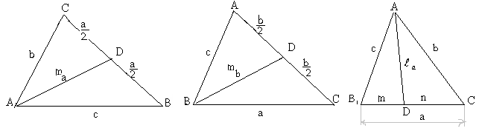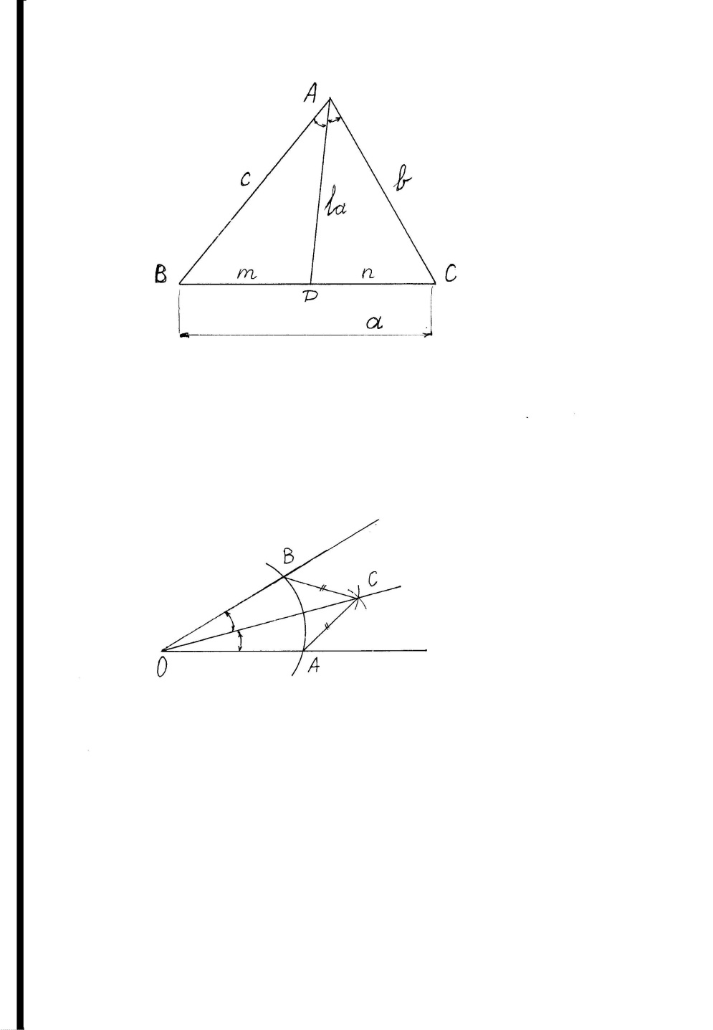

1-сурет 2-сурет 3-сурет

Берілгені: ∆*ABC*, *a*, *b*, *c* − қабырғалары *AD = m*− медианасы; *CD = DB* = .

Дәлелдеу керек: *m*

Дәлелдеуі (1-сурет). Стюарт теоремасы бойынша (I):

*AD·a + CD·DB·CB = AC·DB+AB·DC* немесе *m·a*+. Теңдіктің екі жағын *а*-ға қысқартамыз: *m*+=. Ендеше *m*=.

Теорема дәленделді.

*Есте сақта!*.

*1-есеп.АВС* үшбұрышында *а* = 12см, *b* = 4см, *с* = 8см. *В* төбесінен жүргізілген медиананың ұзындығын табу керек.

Берілгені ∆*АВС*, *а =* 12см, *b* = 4см, *с =* 8см.

Табу керек:*ВD = m.*

Шешуі (2-сурет). Медиананың формуласын пайдаланамыз:

4= 104 − 24 = 80.

*Теорема 2.* Қабырғалары белгілі үшбұрыштың биссектрисалары төмендегі формулалар арқылы өрнектеледі:

.

Мұнда, *а = ВС, b = АС, с = АВ* қабырғалары.

Берілгені: ∆*АВС; a ,b ,c*− қабырғалары. *AD =*− биссектриса*, BD = m*,*DC = n*,*m+n= =a*. Дәлелдеу керек: =.

Дәлелдеуі (3-сурет). Стюарт формуласы бойынша:

 (1)

Биссектриса *AD* қарсы жаткан *BC* қабырғасын  қатынасында бөлетінің дәлелдегеміз. Жүйені шешеміз:



Aнықталған *m*және*n*мәндерін (1) теңдіктегі орындарына қойып түрлендіру қалды:

; *a*-ға қысқартамыз:



= .

= − теңдік дәлелденді.

*Тамашасысына қарыңыздар*: (1)-теңдіктен

; (2)

Есеп шығару барысында *m*және*n-*нің мәндері белгілі болса, онда формула кәдеге жарайды!

*2-есеп.ABC* үшбұрышында*a =* 15см, *b* = 18см, *c* = 12см. *A* төбесінен жүргізілген биссектрисаның ұзындығын табу керек.

|  |  |
| --- | --- |
| 36-cурет | Берілгені: *a =*15см, *b* =18см, *c* =12см, *AD* = −биссектриса. Табу керек: *AD =*.  Шешуі. (36-cypeт). *CD = m*, *DB = n* болсын.  Сонда; ; *m+n*=15; *m*=; *n*= 6; *m*= 9.  =. Жауабы. 9. |

Дайын формуламен есептеу үшін *p* = *p − a* = 22,5 − 15 = 7,5 анықтап алған жөн.

 =  = 

*Ескерту.*

1) 

Қандай есеп шығарсақта қалайша уақыт үнемдеп, тиімді түрлендірулер орындауға болатынына көңіл аударыңыздар. Жоғарыдағы түбір астындағы сандарды көріп, бұл есепті шығаруға калькуляторда көмектесе алмайды-ғой дегендері де болған!

*3-есеп.* Осы есептегі берілген сандарды пайдаланып , , *m*, *C*, *B* анықтаңыздар.

*кесте*

|  |  |  |  |
| --- | --- | --- | --- |
| В  С  А | | | **1.** , −*сүйір бұрыш*.  **2.** , −*тік бұрыш*.  **3.** , −*доғал бұрыш*.  **4.**  және −*іргелес бұрыштар*. |
|  | | | −*вертикаль бұрыштар*,  −*вертикаль бұрыштар*,  . |
|  | | | 1. Ø, *а*||*b*, *a* және *b* – *параллель түзулер*, 2. *АВ* және *СD* – *перпендикуляр түзулер*, . |
|  | | | *а* және *b* түзулері үшінші *с* түзуімен қиылысқан  **1.** 1 және 8, 2 және 7, 3 және 6,  4 және 5 −*айқыш бұрыштар*.  **2.** 1 және 5, 2 және 6, 3 және 7,  4 және 8 −*сәйкес бұрыштар*.  **3.** 1 және 7, 2 және 8, 3 және 5,  4 және 6 −*біржақты бұрыштар*. |
|  | | | *а*||*b*, *c* – қиюшы түзу   1. айқыш бұрыштар өзара тең: 1 =8, 2= =7, 3 =6, 4 =5; 2. сәйкес бұрыштар өзара тең: 1 =5, 2= =6, 3 =7, 4 =8; 3. біржақты бұрыштардың қосындысы 1800. |
| **Үшбұрыштар** | | | |
|  | | | – үшбұрыш:  *А* – үшбұрыштың *төбесі*, *АС* – үшбұрыштың *табаны*, *АВ*, *ВС* – *бүйірқабырғалары*,  *ВС = a*, *AC = b*, *AB = c*,  *a + b*>*c*; *a + c*>*b*; *b +c > a*,  *A* =*BAC*–*бұрышы*,  *A*+*B* +*C* = 1800. |
|  | | | *A* < 900 , *B*< 900 , *C*< 900 болса,  – *сүйір бұрышты үшбұрыш,*  *С* = 900 – *тік бұрышты үшбұрыш,*  *АВС*> 900 – *доғал бұрышты үшбұрыш*. |
|  | | | – *биіктік*,  – *медиана*,  – *биссектриса*. |
|  | | | ***Тең үшбұрыштар***  Егерде *AB = EF*, *BC = FK*, *AC =EK* және*A= =E*,*B =F*, *C =K* болса, онда =*EFK*.  Егерде   1. *AB = EF, AC = EK, A =E*, 2. *AB = EF,A =E, B =F*, 3. *AB = EF, BC = FK, AC = EK*   болса, онда*ABC* =*EFK*. |
|  | | | ***Ұқсас үшбұрыштар***  *B =N,C=K* болса, онда ~. |
|  | | | ***Ұқсастық белгілері***  Егерде   1. екі бұрыш өзара тең болса, 2. екі қабырғалары пропорционал, арасындығы бұрыштары тең болса, 3. үш қабырғалары пропорционал болса, онда үшбұрыштар ұқсас болады. |
|  | | | Егерде ~болса, онда |
| а) b) | | | Егерде *EF|*|*AC* болса, (сурет а).  Егерде *АЕ = ЕВ, BF = FC* болса, oнда *EF||AC*,  *EF* = *AC* (сурет b) – үшбұрыштың *орта сызығы*. |
|  | | | Eгерде *BD*биссектриса болса, онда |
|  | | | ***Фалес теоремасы***:  *AA1= A1A2= A2A3= A3A4*және  болса, онда  болады. |
|  | | | ***«Кеңітілген» Фалес теоремасы***  болса, онда  *A1A2:A2A3:A3A4:A4А5*=  =болады. |
|  | | | **а**) *BD* − биссектриса. Биссектрисаның  бойындағы нүкте қабырғалардан бірдей қашықтықта:  **b**) *AO = OB*, *CDAB. CA = CB*; *DA = DB*. *CD* − орта перпендикуляр. |
| 3_косымша | | | *АО, ВО, СО*− биссектрисалар бір нүктеде қиылысады;  *OA= OB= OC= r– іштей сызылған шеңбердің радиусы*.  *А, В, С−жанасу нүктелері*, |
| 4_1_косымша | | | *AO = OB = OC = R*−*үшбұрышты сыртай сызылған шеңбердің радиусы*.  *AO, BO, CO*− орта перпендикуляр.  *AA= AB; BB= BC; CC= CA.* |
| 4_1_косымша | | | *ACB* – тік бұрышты үшбұрыш;  *AB* = 2*R* диаметр; *О*− центрі,  *CB = AB**A*; *а*= 2*R**A*;*b* = 2*R**B*;  *CO = R = mc*. |
|  | | | ***Тік бұрышты үшбұрыш***  *ВС = a*− катет; *AC = b* − катет;  *AB = c*− гипотенуза. *CD = hc*− биіктік.  *BD = a*′, *DA = b*′− катеттердің проекциясы.  (сурет а).    ***Пифагор теоремасы***:  Нүкте *О*− іштей сызылған шеңбердің центрі,  *A, B, C−* жанасу нүктелері;  (сурет b).  *AB=AC= m = p −a*;  *BA= BC= n = p −b*;  *CA= CB= r = p −c*;  *a+b = c* +2*r*; *a+b* = 2*R*+2*r*;      2*p*= *a + b + c* =2*x* + 2*y* + 2*z*; *p= x + y + z* (сурет с)  *a = y + z**a = p − x**x = p −a*,  *b = x + z**b = p −y**y = p −b*,  *c = x + y**c = p−z**z = p−c*. |
| 5_2_7_1_косымшаb) | | |
| 5_3_косымша c) | | |
| 5_3_косымша | | | ***Қызығы–ай!***  *АВС*− кез келген үшбұрыш.  *АС, А2С2, А3С3* – ішкі шеңберге кез келген нүктелерде жанама. |
|  | | | ***Косинустар теоремасы***:  *a2 = b2 + c2*− 2*cb*cos*A*,  *b2 = a2 + c2*− 2*ac*cos*B*,  *c2 = b2 + а2*− 2*ab*cos*C*,  *BC2 =AC2 +AB2*− 2*AD*. |
|  | | | ***Cтюарт теоремасы***:  *a2m + b2n = CD2c+mnc*, мұнда *D**AB* кез келген нүкте. |
|  | | | ***Стюарт теоремасының салдары***:  **1**. *AD = DB = m = n* =    . |
|  | | | **2**.*CD*−биссектриса болса, онда |
|  | | | ***Чева теоремасы***  Үшбұрыштың ішіндегі *О* нүктесінен *АА, ВВ* және *СС* түзулері өтсе, онда  (1)  керісінше (1) орындалса, онда аталған үш түзу бір нүктеде қиылысады. |
|  | | | ***Чева теоремасының салдары***   1. Үшбұрыштың үш медианасы бір нүктеде қиылысады: *АС= CB, BA= AC, CB= =BA* теңдіктері (1) формуланы қанағаттандырады. |
|  | | | * 1. Үшбұрыштың үш биіктігі бір нүктеде өтеді:   *АС= b*cos*A*;  *CB = a*cos*B*;  *BA= c*cos*B*;  *AC = b*cos*C*;  *CB= a*cos*C*;  *BA = c*cos*A*.  Осы теңдіктер (1) формуланы қанағаттандырады. |
|  | | | 1. Үшбұрыштың үш биссектрисасы бір нүктеден өтеді. *АА, ВВ, СС*− биссектрисалар болса, oнда *АС*:*СB* = *b*:*a*, *BA*:*AC = c*:*b*,   *CB*:*BA = a*:*c*.  Осы теңдіктер (1) формуланы қанағаттандырады. |
|  | | | ***сурет а***. *ABC* – үшбұрыш, *a*, *b*, *с* – қабырғалары;  А, В, С – бұрыштары;  − жарты периметрі,  *ha, hb, hc*–биіктіктері; −медианалары;  −биссектрисалары.  *R*–сырттай сызылған шеңбердің радиусы,  *r*–іштей сызылған шеңбердің радиусы,  *S*=*S*−үшбұрыштың ауданы.        ***сурет b.*** Дұрыс үшбұрыш.  *АВ=а*, *h*=*A*=*B*=*C*=600,  *r*=*h*; *R* =*h*, *S*=. *h* = *m* = *l* =.  ***cурет c.****AB* = *BC*, *A* =*C*.  *BD = h*= *m*; .  ***cурет d.****В*, *АО*, *СO*, *СЕ*–биссектрисалар, *АВС*.  *АOС**OCE* = 900.  *A+B =BCD*. |
| **Шеңберлер** | | | |
|  | | | *O* –центрі, *CD* – хорда, *AB* = 2*R* – диаметр,  *OЕEF*, *EF* – жанама, *OEF* = 90. |
| |  |  | | --- | --- | | 4_2_косымша | 4_2_косымша | | 4_3_косымша | | | | | **1.***AO = OB = OC = OD = R*− радиус.  *О*− шеңбердің центрі.  *AB* = 2*R*−*диаметр*.  *MN*−*хорда*. Центрден өткен хорда − диаметр.  Фигура *ODnC*−*сектор*.  Фигура *MmN*−*сегмент*.  *DOC* – *орталық бұрыш*.  **2.***OC = OB = R, AB = AC*−*жанама*, *AN*−  *қиюшы*.  **3.***AB, CD*− хордалар.  ,  . |
| 14_2_15_косымша  14_2_15_косымша | | | Шеңбердің ұзындығы *C* = 2  Доғаның ұзындығы  − радиан.  Дөңгелектің ауданы *S* =  *D* = 2*R* – диаметр.  Сектордың ауданы .  .  Сегменттің ауданы    Толықтауыш сегменттің ауданы  . |
| 4_4_косымша | 4_4_косымша | | ***Шеңберге байланысты бұрыштар***  **1.***Орталық бұрыш*  *Іштей сызылған бұрыш*  **2.** |
| 4_4_косымша | рис | | **3.**  **4.** |
| 5_1_косымша | | 5_1_косымша | **5.**    **6.***BC*− жанама, |
| 23 | | | *AA*− іштей сызылған дұрыс *n*-бұрыштың қабырғасы.  *a*.  ***n* = 3**. *a*−дұрыс үшбұрыштың қабырғасы.  ***n* = 4**. *a*−квадратың қабырғасы.  ***n* = 5**. *a*− дұрыс бес бұрыштың қабырғасы.  ***n* = 6**. *a*дұрыс алты бұрыштың қабырғасы.  ***n* = 8**. *a* дұрыс сегіз бұрыштың қабырғасы.  ***n* = 10**. *a* дұрыс он бұрыштың қабырғасы.  ***n* = 12**. *a* дұрыс он екі бұрыштың қабырғасы. |

|  |  |  |  |
| --- | --- | --- | --- |
| **Параллелограмм** | | | |
|  | | | *ВС||АD*,*ВС = АD*. *ВFАD, ВF* = *h1* – биіктік; *ВЕDС, ВЕ = h2*– биіктік.  *АВ||DС, АВ = DС*;*ЕВF =А =С*. |
|  | | | ***Қасиеттері***  *АС, ВD*–*диагоналдары*, *АО = ОС; ВО = ОD*. *АВD =СDВ*, *АВС =СDА*,  *АОD =СОВ*; *АОВ =СОD*.  *А=С*; *В=D*; *А+D*=1800. |
|  | | | *АE*–биссектриса; *АВ = ВЕ*.  *DО*, *СО*–биссектриса, *DОС* = 900.  Периметр −*Р*= 2(*АВ + АD*). |
|  | | | *О* – диагоналдардың қиылысу нүктесі  *ОМ = =ОN*; *ОЕ = ОҒ*.  *АОN* =*СОМ*; *АЕО* =*СОҒ*,  *АС*2 + *ВD*2 = 2(*АВ*2 + *АD*2),  *S* =*АВ**ВС= АВ⋅Аd*sin*А*,  *S*=(*АС·ВD*sin):2. |
|  | | | *АС*2= *АВ*2 +*ВС*2− 2*АВ·Вc*cos*B*,  *ВD*2 =*АВ*2 +*АD*2 + 2*АВ·АD*cos*В*. |
|  | | | *АF*, *СN*, *DN*, *ВF* – биссектрисалар,  *ЕFМN* – тік төртбұрыш.  ***Қызығы-ай*!***ЕМ = FN = АВ − ВС*. |
| **Ромб** | | | |
|  | | | Төрт қабырғасы өзара тең параллелограмды ***ромб*** дейді.  *AB = BC= CD = DA* – *қабырғалары*.  *CE = CF = h* – *биіктігі*.  *ECF =D =B; ACBD*. |
| 10_1_косымша | | | Диагоналдары өзара перпендикуляр. Диагональ *В* және*D* бұрыштарын қақ бөледі. Дәл солай *АС* қарама-қарсы бұрыштарының биссектрисасы.  Ромбыны іштей шеңбер сызуға болады.  *r* =, *EF = NM* = 2*r* = *h*.  *AB = a*, *AC = d*1, *BD = d*2.  *S = ah = a*2sin*A* =. |
| 10_2_косымша | | | ; *P* = 4*a*.  Ромбыда параллелограмның барлық қасиеті бар.  *BOА*=900; *NBО=EBO=NEO=*=…=. |
| **Тік төртбұрыш** | | | |
|  | | | *A =B =C =D* = 900.  *AC = BD*; *AO = OB = OC = OD = R*.  *AC*2 = *a*2 +*b*2; *S = ab* = .  Тік төртбұрышта параллелограмның барлық қасиеттері бар. |
|  |  | | ***Квадрат***  Барлық бұрыштары тік ромбыны ***квадрат*** дейді.  Квадратта ромбының барлық қасиеті бар.  *AB = BC = CD = DA = a*,  *A =B =C =D* = 900;  *AC = DB = d*.  *ACDB*.  *P* = 4*a*.  *S = a*2; *S* =  *r* =*R* =  *AC*2 = 2*a*2.  Квадратқа іштей және сырттай шеңбер сызуға болады.  ***Қызығы-ай!***  *ABCD* – квадрат. *АВ = a + b*.  *AB*2=(*a+b*)2=*a*2+2*ab*+*b*2. |
| 11_1_косымша | | |
| **Трапеция** | | | |
|  | | | *AB*, *DC*– табандары, *АВ||DC*.  *AD*, *CB* – бүйір қабырғасы, *ADCB*.*DEAB.*  *DE = h*– биіктігі.  *AN = ND*, *CM = MB**NM||AB*,  *NM* = – орта сызық.  *S* =  *AC*, *BD* – диагоналдары. |
| 11_2_12_1_3 | | | *AD* = *CB**ABCD* – ***тең бүйірлі трапеция***  *AC = DB*; *A =B*, *AO = OB*.  Тең бүйірлі трапецияны сырттай шеңбер сызуға болады.  *DE = EC*; *AF = FB*;  *MA = MD*; *CN = ND*;  *MOAD*; *NOCB*.  *О* – шеңбердің центрі. *О**EF* –бойында болады.  *AO = OB = OC = OD = R*. |
| 12_2_косымша  11_2_12_1_3 | | | Егерде шеңбердің центрі *АВ*-ның бойында болса, онда *ACB* = 900 болады. Диагоналы *ACCB*.  *OA = OD = OC = OB = R*.  ***Қызығы-ай!***  *BAC* = 300 болса, *BOC* = 600 болады.  *AD = DC = CB = AO = OB = R*!  дұрыс үшбұрыштар.  тең ромбтар.  Егердеболса,  oнда трапецияға іштей шеңбер сызуға  болады.биссектрисалар.  .  *O = AC*∩*BD*, *EF||AB*. *EO = OF*.  *EF*= . |
|  | | | *AB = a*, *DC = b*, *EFAB*; *EF = h*.  ~. |
| Е | | | *ABCD* – трапеция. *AB = a*, *DC = b*, *AD = c*,  *CB = d*, *CE||AD* болса,  *CE = DA = c*, *EB = a – b* болады.  . |
|  | | | *CE||DB*. *BE = b*,*AE = a + b*.  .  Егерде *AC = c*, *DB = d* болса, онда *AC = c*, *CE= d*, *AE = a + b*.  -нің ауданы белгілі болады. |
|  | | | Егерде *AC = m*, *BD = n*,болса.  Егерде *NM||AB*,  .  *NM*=. |
| **Кейбір қызықты формулалар** | | | |
|  | | *D**AB*– кез келген нүкте.  *DE||BC*,*DF||AC* және *S*болса,  онда . | |
|  | | *О* – кез келген нүкте. *A**C*||*AC*,  *EF||AB*, *B**E*||*BC*және *S*, *S*, *S*  пайда болған үшбұрыштардың ауданы.  . | |
| 13_14_1_косымша | | *ABCD* – іштей сызылған төртбұрыш.  Сонда *A +C =B +D* = 180.  ***Птолемей теоремасы***  *AB∙DC+AD∙BC = AC∙BD.* | |
| 13_14_1_косымша | | *ABCD* – төртбұрыш. *A* = 90, *C* = 90.  Сырттай сызылған шеңбердің центрі  *О* – нүктесі болады.  *CDB* =*CAB* =  *ACD* =*ABD*=; *ADB=ACB*. | |
| 13_14_1_косымша | | *ABC*– кез келген үшбұрыш.  *О* – биіктіктердің қиылысу нүктесі.  *ACC =BCC. ACB=BCA=C.*  *AA*−*CAB*1– б ұрышының биссектрисасы;  *BB− ABC*1– б ұрышының биссектрисасы;  *О* – нүктесі *ABC1* үшбұрышын іштей сызылған шеңбердің центрі.  *ACB* ~ *ABC*,*CBA*~*ABC*. | |
|  | | *ABCD* – тік бұрышты трапеция.  *DAAB*, *DA = h, B* =.  *DC = a*, *AB = a + h∙*ctg.  . | |
| 13_14_1_косымша | | *ABCD* – тік бұрышты трапеция, шеңберді сырттай сызылған.  *OE = r*, *B* =.  .  *AB + DC = AD + CB*. | |
| 14_2_15_косымша | | *ABC*, *a*, *b*, *c* – қабырғалары,  *R* – сырттай сызылған шеңбердің радиусы.  *AF = m*, *O*1 – ауырлық центрі,  *AE = EB*, *BF =FC*.*FO*⊥*BC*, *EO*⊥*AB*.  *OO*1= *d*, *AO*=*B O* =*CO* = *R*.  . | |
| 14_2_косымша | | *ABC* – дұрыс үшбұрыш, *АВ = ВС = СA = а. M* – *ABC* сыртай сызылған шеңбердің кез келген нүктесі.  ***Птолемей теоремасына сәйкес:***  *AC**B+AB**C= BC**A*,  *MA=MB+MC*. | |
| 14_2_косымша | | *O*и*O*− іштей және сырттай сызылған шеңбердің центрі.*AN = NC*, *BM = MC*, *NO*1⊥*AC*, *DO*1⊥*BC*.  *AO*и *BO* – ∠*А*мен∠*В*-ның биссектрисалары.  *AO*1= *DO*1= *R*.  ***Эйлердің формуласы*:**  *OO*1*= d* =. | |